Осциллограммы

27/398 | Осциллограммы | http://radiodom.org/forum/10-41-10392-16-1424557944
Снял осциллограммы (масштаб разный)
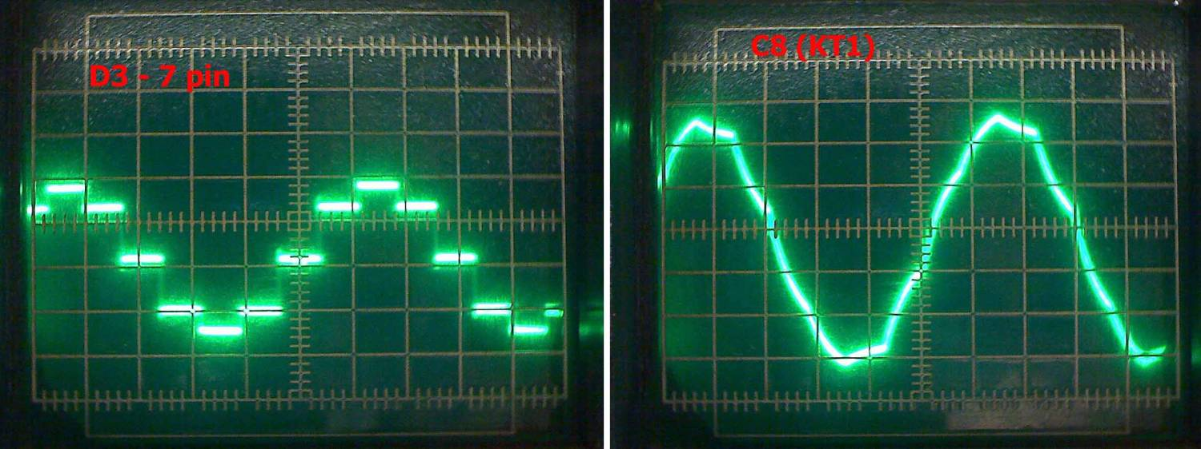

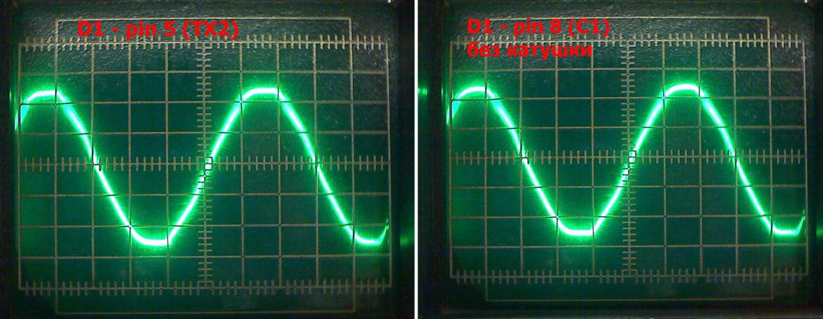

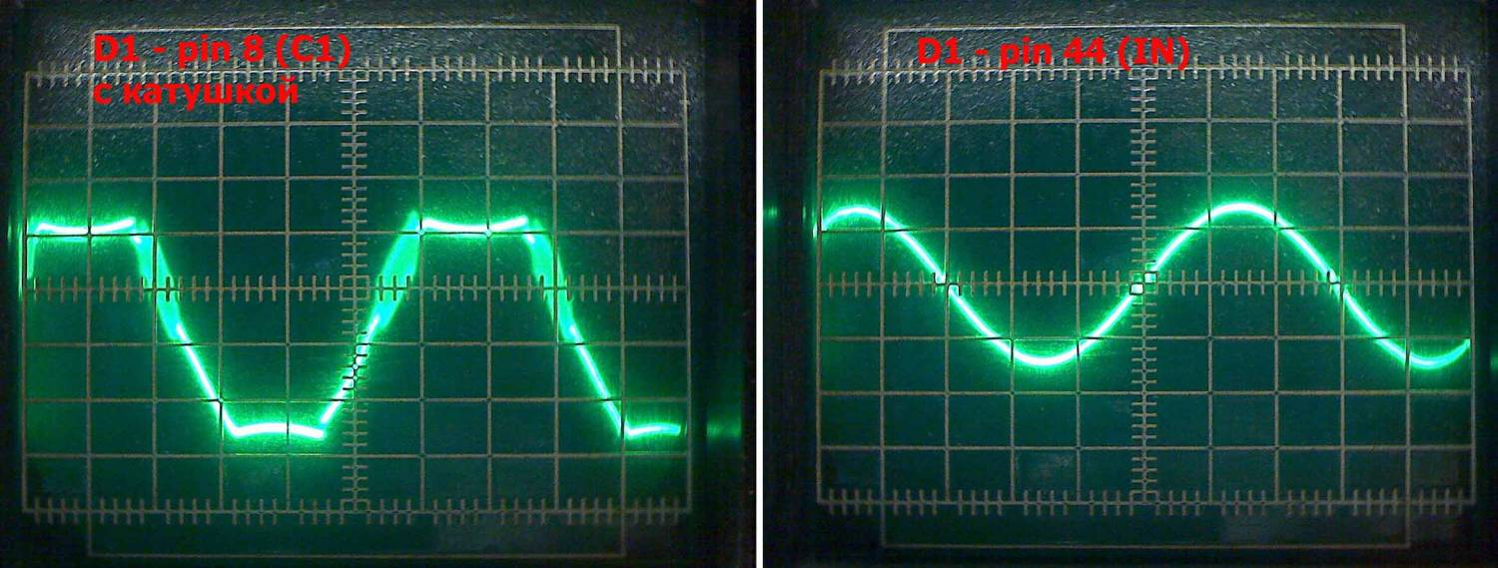
вот что получилось.
27/400 |  | http://radiodom.org/forum/10-41-10415-16-1424725166
 | Развертка 20мкс/деление. 1-я осц. 0,2В/дел; 2-я осц. 0,05В/дел; 3-я 4-я 5-я 0,5В/дел (если ничего не перепутал)

215/3223 | Осциллограммы на С11 | http://radiodom.org/forum/7-22-12182-16-1437587801
«Цитата Dozer ()
пришел к выводу, что не работает измерительная часть, как быть?»
Проверять цепочку R2, C3, R30, C11, D3 2 нога. Проверь нет где короткого на землю по цепочке. Напряжение там не большое, на R2 переменка с постоянной составляющей - амплитуда от нуля до максимума 60-140 мВ. На С11 переменная составляющая должна быть уже меньше. Осциллографом смотреть проще.
При включении катушки 1-2 сигнал на R2 выглядит так:
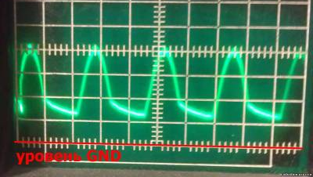
Для 1-3, так:
